PLANO MUNICIPAL DE CONTINGÊNCIA DE BOM JESUS DO TOCANTINS-TO
NOVO CORONAVÍRUS (COVID-19)

BOM JESUS DO TOCANTINS/TO
JULHO de 2020

PREFEITO MUNICIPAL
PAULO HERNANDES MOURA LIMA

SECRETÁRIA MUNICIPAL DE SAÚDE
RUI MOURA GONÇALVES

COORDENADOR DA ATENÇÃO BASICA
ANDREYA CARMO VANDERLEY DE OLIVEIRA MEDEIROS

COORDENADORA DE VIGILÂNCIA EM SAÚDE
PATRÍCIA MENESES NEVES

APOIO TÉCNICO
Marcimeiry Ramos da Cruz Fonseca
Lana Lanucy Bezerra Sampaio Oliveira
Elson Valadares de Castro Filho

ELABORAÇÃO
Deivyla Bezerra Costa

SUMÁRIO

- INTRODUÇÃO.......................................................................................................4
- OBJETIVO DO PLANO…………………………………………………………………6
- VIGILÂNCIA EM SAÚDE ......................................................................................7
  - Vigilância Epidemiológica......................................................................................7
    - Atribuições da Vigilância Epidemiológica..............................................................7
    - Definições de casos de infecção humana pelo COVID-19 ...................................9
    - Notificação ..........................................................................................................12
    - Como notificar ao CIEVS ....................................................................................12
    - Diagnóstico diferencial ........................................................................................13
    - Campanha Publicitária………………………………………………………………14
- ATENÇÃO À SAÚDE ..........................................................................................14
  - Acolhimento de casos suspeitos nas portas de entrada .....................................14
  - Medidas de prevenção e controle Precauções padrão .......................................14
  - Assistência na Atenção Primária de Saúde ........................................................15
    - Recepção ............................................................................................................16
    - Orientações gerais ..............................................................................................17
  - REGRAS GERAIS ..............................................................................................18
  - LIMPEZA E DESINFECÇÃO…………………………………………………………19
  - ENCAMINHAMENTO…………………………………………………………………19
  - TRANSPORTE ...................................................................................................20
REFERÊNCIAS ...........................................................................................................23
ANEXOS……………………………………………………………………………………....24

INTRODUÇÃO
O escritório da OMS (Organização Mundial de Saúde), na China, foi informado em 31 de dezembro de 2019, sobre casos de pneumonia de etiologia desconhecida detectada na cidade de Wuhan, província de Hubei, na China. De 31 de dezembro de 2019 a 3 de janeiro de 2020, um total de 44 pacientes com pneumonia de etiologia desconhecida foram notificados à OMS pelas autoridades nacionais da China. Durante o período relatado o agente causal não foi identificado.
Em 7 de janeiro de 2020, as autoridades chinesas, isolaram e identificaram um novo tipo de coronavírus. Nos dias 11 e 12 de janeiro a Comissão Nacional de Saúde da China repassou informações detalhadas à OMS sobre a sequência genética do novo coronavírus e de que o mesmo estava associado a exposições em um mercado de frutos do mar, localizado em Wuhan. Nos dias, 13 e 15 de janeiro, a Tailândia e o Japão, relataram o primeiro caso importado, respectivamente e ambos os casos foram confirmados laboratorialmente.
Em 31 de dezembro de 2019 foi detectado o rumor sobre os casos de pneumonia de etiologia desconhecida na cidade de Wuhan, província da Hubei/China e até o dia 03 de janeiro de 2020 foram notificados 44 casos. Dia 05 de janeiro, foi realizada a publicação aos Pontos Focais Nacionais do Regulamento Sanitário Internacional da OMS (PFN-RSI).
A Secretaria de Vigilância em Saúde/Ministério da Saúde (SVS/MS), dia 07 de janeiro, elaborou um informe interno sobre os casos de pneumonia de etiologia desconhecida na China e o PFN-RSI do Brasil solicitou informações sobre a veracidade do rumor detectado ao Ponto de Contato da Regional da OMS, para analisar o impacto do evento no país.
Durante o período de 07 a 21 de janeiro a SVS publicou o Boletim Epidemiológico nº1 do MS, reuniões para discussão do evento foram realizadas e houveram comunicações dos Estados e Distrito Federal de casos suspeitos.
Em 22 de janeiro foi ativado Centro de Operações de Emergências em Saúde Pública para o novo coronavírus (COE-COVID-2019). A ativação desta estratégia está prevista no Plano Nacional de Resposta às Emergências em Saúde Pública do Ministério da Saúde.
A Secretaria de Estado da Saúde (SES) através da Superintendência de Vigilância em Saúde (SVS) e do Centro de Informações Estratégicas de Vigilância em Saúde (CIEVS), iniciou o monitoramento do evento detectando rumores, realizou a primeira reunião, dia 28 de janeiro de 2020, com técnicos das Superintendências afins da SES, Secretaria Municipal de Saúde de Palmas (SEMUS), Agência Nacional de Vigilância Sanitária dos Portos e Aeroportos (ANVISA) e iniciou-se a elaboração do Plano de Contingência Estadual e Municipal para o novo coronavírus (COVID-19).
No dia 30 de janeiro de 2020 a OMS declarou como uma Emergência de Saúde Pública de Importância Internacional (ESPII) para todos os países, que devem estar preparados para contenção, incluindo vigilância ativa, detecção precoce, isolamento e gerenciamento de casos, rastreamento de casos, contatos e prevenção da propagação da infecção pelo novo Coronavírus (COVID-19) e compartilhamento de dados completos com a OMS.
Em continuidade a elaboração do plano de ação, as áreas técnicas da SES, reuniu para discutir o planejamento operacional da Rede de Atenção à Saúde, prioritariamente no Componente Hospitalar para a retaguarda emergencial mediante a pandemia em questão. Necessidade está de dimensionar medidas de precaução e controle para os usuários do SUS no Estado do Tocantins.
De acordo com a Portaria nº 188, de 03 de fevereiro de 2020, foi Declarada a Emergência em Saúde Pública de importância Nacional (ESPIN) em decorrência da Infecção Humana pelo novo Coronavírus (COVID-19). A partir de então, reuniões foram realizadas com Conselho Municipal de Saúde, diretores e profissionais dos 18 Hospitais Regionais do Estado.
A Secretaria Municipal de Saúde de Bom Jesus do Tocantins/TO, diante deste cenário iniciou suas atividades de promoção e prevenção por intermédio da elaboração deste plano de contingência, buscou apoio técnico das áreas técnicas de Vigilância em Saúde da Secretaria Estadual de Saúde, bem como discutiu com os profissionais das equipes de Atenção Primária do município uma organização dos fluxos, para o enfrentamento desse vírus seguindo as orientações do Ministério da Saúde.
Diante disso foi decretado situação emergêncial em saúde pública no Município e adotou –se medidas para o enfrentamento da pandemia como uso obrigatório de máscara em todo território municipal, realização de barreira sanitária nas principais entradas do município e barreira volante, onde é realizado a verificação da temperatura corporal e fiscalização do uso de máscara. A prefeitura municipal em parceria com a secretária de saúde realizou doação de máscaras para a população, assim como doação de álcool 70% para os profissionais de saúde, para a população de baixa renda e comércio local.
- OBJETIVOS DO PLANO
- Promover a prevenção e evitar a transmissão de casos de infecção pelo COVID-19 no município de Bom Jesus do Tocantins – TO.
- Garantir a detecção, notificação, investigação de casos suspeitos de forma oportuna;
- Organizar o fluxo de ações de prevenção e controle do Coronavírus;
- Estabelecer insumos estratégicos na utilização de casos suspeitos;
- Traçar estratégias para redução da transmissão da doença, por meio do monitoramento e controle dos pacientes já detectados;
- Intensificar ações de capacitação dos profissionais de saúde da rede municipal de saúde;
- Garantir adequada assistência ao paciente, com garantia de acesso e manejo clínico adequado;
- Monitorar e avaliar a situação epidemiológica para orientar a tomada de decisão;
- Definir as atividades de educação, mobilização social e comunicação que serão implementadas.

VIGILÂNCIA EM SAÚDE

1.1 Vigilância Epidemiológica
A vigilância epidemiológica de Infecção Humana pelo Novo Coronavírus (COVID-19) está sendo construída à medida que as informações recebidas dos países, são consolidadas e evidenciadas tecnicamente e cientificamente. Como base utilizou – se as informações sobre SARS-CoV, MERS-CoV e COVID-19 (nunca ocorrido no Brasil) além dos planos de Vigilância da Síndrome Respiratória Aguda Grave (SRAG) e Síndrome Gripal (SG).
Devido à mudança constante das informações oficiais referente ao COVID-19, o Ministério da Saúde vem atualizando os dados referentes ao número de casos confirmados da Doença pelo Coronavírus 2019 (COVID-19), no mundo e no Brasil. Os dados estão disponíveis na Plataforma Integrada de Vigilância em Saúde do Ministério da Saúde (IVIS), disponível no endereço eletrônico http://plataforma.saude.gov.br/novocoronavirus/ .
Essa plataforma contém os dados consolidados e atualizados pelos Municípios, Estados e pela OMS, diariamente, incluindo a lista de países com transmissão local.

1.1.1 Atribuições da Vigilância Epidemiológica
- Monitorar as mídias sociais para busca de rumores relacionados ao novo Coronavírus (COVID-19);
- Monitorar as mídias sociais para busca dos rumores de casos suspeitos;
- Buscar a fonte do rumor e verificar a veracidade da informação quando há notificação de um caso suspeito no município;
- Acompanhar a circulação/comportamento do vírus;
- Atualizar o plano de contingência a cada alteração e divulgar;
- Emitir alertas para os municípios sobre a situação epidemiológica do novo Coronavírus (COVID-19);
- Detectar o caso suspeito e contactar à Secretaria Estadual de Saúde para assessorar na etapa inicial da investigação;
- Assessorar a equipe de saúde na condução clínica do caso;
- Realizar a investigação in loco e adotar medidas de controle de acordo com a prévia avaliação de risco;
- Acompanhar através de contato telefônico as ações (investigação, busca ativa e medidas de controle);
- Acompanhar os resultados laboratoriais no Gerenciamento de Ambiente Laboratorial (GAL); Fazer com que todos os casos sejam notificados e investigados em até 48 horas, NÃO descartar a suspeita de Influenza;
- Buscar a integração dos setores públicos e privado (unidades hospitalares e de saúde, NVEH, NEP, CCIH e laboratórios) para a uniformidade das informações e da notificação em tempo oportuno para deflagração das medidas de controle;
- Todos os casos serão acompanhados no Comitê de Monitoramento de Eventos – CME;
- Monitorar os contatos próximos do paciente suspeito e preencher ficha de comunicantes (ficha no Anexo III de monitoramento);
- Manter atualizado os painéis da sala de situação de saúde;
- Atualizar o COE-COVID-19 diariamente diante do caso suspeito;
- Articular com os gestores municipais para elaboração do plano de contingência municipal;
- Dar resposta oportunamente aos gestores.
1.1.2 Definições de casos de infecção humana pelo COVID-19

1. Caso suspeito
- Situação 1 - VIAJANTE: pessoa que apresente febre E pelo menos um dos sinais ou sintomas respiratórios (tosse, dificuldade para respirar, produção de escarro, congestão nasal ou conjuntival, dificuldade para deglutir, dor de garganta, coriza, saturação de O2 < 95%, sinais de cianose, batimento de asa de nariz, tiragem intercostal e dispneia) E com histórico de viagem para país com transmissão sustentada OU área com transmissão local nos últimos 14 dias; OU
- Situação 2 - CONTATO PRÓXIMO: pessoa que apresente febre OU pelo menos um sinal ou sintoma respiratório (tosse, dificuldade para respirar, produção de escarro, congestão nasal ou conjuntival, dificuldade para deglutir, dor de garganta, coriza, saturação de O2 < 95%, sinais de cianose, batimento de asa de nariz, tiragem intercostal e dispneia) E histórico de contato com caso suspeito ou confirmado para COVID-19, nos últimos 14 dias.

2. Caso provável
Situação 3 - CONTATO DOMICILIAR: pessoa que manteve contato domiciliar com caso confirmado por COVID-19 nos últimos 14 dias E que apresente febre OU pelo menos um sinal ou sintoma respiratório (tosse, dificuldade para respirar, produção de escarro, congestão nasal ou conjuntival, dificuldade para deglutir, dor de garganta, coriza, saturação de O2 < 95%, sinais de cianose, batimento de asa de nariz, tiragem intercostal e dispneia). Nesta situação é importante observar a presença de outros sinais e sintomas como: fadiga, mialgia/artralgia, dor de cabeça, calafrios, manchas vermelhas pelo corpo, gânglios linfáticos aumentados, diarreia, náusea, vômito, desidratação e inapetência.

3. Caso confirmado
- LABORATORIAL: Caso suspeito ou provável com resultado positivo em RTPCR em tempo real, pelo protocolo Charité;
- CLÍNICO-EPIDEMIOLÓGICO: Caso suspeito ou provável com histórico de contato próximo ou domiciliar com caso confirmado laboratorialmente por COVID-19, que apresente febre OU pelo menos um dos sinais ou sintomas respiratórios, nos últimos 14 dias após o contato, e para o qual não foi possível realizar a investigação laboratorial específica.
- 4. Observações Febre:
- Considera-se febre aquela acima de 37,8°;
- Alerta-se que a febre pode não estar presente em alguns casos como, por exemplo, em pacientes jovens, idosos, imunossuprimidos ou que em algumas situações possam ter utilizado medicamento antitérmico. Nestas situações, a avaliação clínica deve ser levada em consideração e a decisão deve ser registrada na ficha de notificação.
Sintomas respiratórios:
- Tosse, dificuldade para respirar, produção de escarro, congestão nasal ou conjuntival, dificuldade para deglutir, dor de garganta, coriza, saturação de O2 < 95%, sinais de cianose, batimento de asa de nariz, tiragem intercostal e dispneia.
Contato próximo de casos suspeitos ou confirmados de covid-19:
- Uma pessoa que teve contato físico direto (por exemplo, apertando as mãos);
- Uma pessoa que tenha contato direto desprotegido com secreções infecciosas (por exemplo, sendo tossida, tocando tecidos de papel usados com a mão nua);
- Uma pessoa que teve contato frente a frente por 15 minutos ou mais e a uma distância inferior a 2 metros;
- Uma pessoa que esteve em um ambiente fechado (por exemplo, sala de aula, sala de reunião, sala de espera do hospital etc.) por 15 minutos ou mais e a uma distância inferior a 2 metros;
- Um profissional de saúde ou outra pessoa que cuida diretamente de um caso COVID-19 ou trabalhadores de laboratório que manipulam amostras de um caso COVID-19 sem equipamento de proteção individual recomendado (EPI) ou com uma possível violação do EPI;
- Um passageiro de uma aeronave sentado no raio de dois assentos (em qualquer direção) de um caso confirmado de COVID-19, seus acompanhantes ou cuidadores e os tripulantes que trabalharam na seção da aeronave em que o caso estava sentado.
Contato domiciliar de caso suspeito ou confirmado de covid-19:
- Uma pessoa que reside na mesma casa/ambiente. Devem ser considerados os residentes da mesma casa, colegas de dormitório, creche, alojamento, etc.
Atenção: A avaliação do grau de exposição do contato deve ser individualizada, considerando-se, o ambiente e o tempo de exposição.

5. Definições de casos operacionais para a vigilância em saúde pública
Definições de casos operacionais para a vigilância em saúde pública não são definições clínicas. Os médicos podem identificar situações em que a avaliação clínica pode ser levada em consideração e a sua decisão deve ser registrada na ficha de notificação e prontuário do paciente.
Terminologias Complementares
CASO IMPORTADO: Pessoas que se infectaram em outro país.
TRANSMISSÃO LOCAL: A identificação do caso suspeito ou confirmado em que a fonte de infecção seja conhecida OU até a 4ª geração de transmissão.
TRANSMISSÃO COMUNITÁRIA: Incapacidade de relacionar casos confirmados através de cadeias de transmissão para um grande número de casos OU pelo aumento de testes positivos através de amostras sentinela (testes sistemáticos de rotina de amostras respiratórias de laboratórios estabelecidos).

1.1.3 Notificação

A notificação é imediata (portaria n°204/2016) e deve ser realizada pelo meio de comunicação mais rápido disponível, em ate 24 horas a partir do conhecimento de caso que se enquadre na definição de suspeito.

1.1.4 Como notificar a SMS/CIEVS
A notificação imediata deve ser realizada por qualquer profissional de saúde pelo meio de comunicação mais rápido disponível, em até 24 horas, a partir do conhecimento do caso que se enquadre na definição de suspeito deste Plano de Contingência e como determina a Portaria de Consolidação Nº. 04, Anexo V, Capítulo I, Seção I (disponível no endereço: http://bit.ly/Portaria_N04_2017.
A SMS/CIEVS recebe e monitora as notificações informadas por fontes oficiais e/ou não oficiais (rumores) através de mídias, redes sociais e telefones, com acesso durante 24 horas por sete dias da semana, para receber as notificações de casos suspeitos do novo Coronavírus (COVID-19) e outros eventos de saúde pública:
- Meio telefônico Local: As notificações de casos suspeitos do novo coronavírus devem respeitar a hierarquia do SUS que ressalta que a Vigilância Epidemiológica do Município e do Estado deve ser informada. Ambas dispõem de estrutura e fluxos para receber as notificações de emergências epidemiológicas dos casos suspeitos do novo Coronavírus (COVID-19).
- Meio telefônico Municipal: Os contatos telefônicos são:
UBS JOANA MARIA ARAÚJO NEVES PEREIRA: (63) 3483 1120
UBS FRANCISCO PEREIRA ROCHA: (63) 98420 9045
AMBULÂNCIA: (63) 98468 2408
- Meio telefônico Estadual: Os contatos telefônicos para notificar ao CIEVS Estadual é 0800 642 7300/ (63) 9 9241 4832 / (63) 3218 1785.
- Meio eletrônico: notificação por meio do correio eletrônico do CIEVS Estadual (notifica.tocantins@gmail.com)
- A Unidade Básica de Saúde acolherá os pacientes suspeitos e irá notificar ao CIEVS.
- Nos hospitais que tem instituído o Núcleo de Vigilância Epidemiológica Hospitalar (NVEH), os profissionais de saúde do setor devem ser informados com a maior celeridade possível a suspeita de casos para seguir os fluxos estabelecidos na Portaria SESAU/Nº 833, de 11 de agosto de 2015, que dispõe sobre a regulamentação dos NVEH.
- FormSUScap COVID-19: este formulário deve ser utilizado para envio das informações padronizadas sobre casos suspeitos do novo Coronavírus (COVID-19) pelos serviços públicos e privados. Todas as informações inseridas serão disponibilizadas em tempo real para a Rede CIEVS que será responsável para encaminhar a autoridade local responsável.

(http://bit.ly/2019-ncov)

1.1.5 Diagnóstico diferencial
As características clínicas não são específicas e podem ser similares àquelas causadas por outros vírus respiratórios que também ocorrem sob a forma de surtos e, eventualmente, circulam ao mesmo tempo, tais como influenza, para influenza, rinovírus, vírus sincicial respiratório, adenovírus, outros coronavírus, entre outros.
    - Campanha Publicitária
A Secretária Municipal de Saúde iniciou a divulgação de material publicitário para orientação e prevenção ao COVID-19. As peças publicitárias orientam a população e profissionais de saúde a prevenir a doença adotando hábitos de higiene diária e etiqueta respiratória, assim como o boletim epidemiológico atualizado e anúncios em carro de som. Este material está disponível no endereço eletrônico da Prefeitura do Município pelo link:https://www.bomjesus.to.gov.br/

ATENÇÃO À SAÚDE

2.1 Acolhimento de casos suspeitos nas portas de entrada
No acolhimento ou triagem investigar sinais e sintomas e histórico de viagens internacionais entre os pacientes que apresentarem sintomatologia ou que tiveram contato com indivíduos com a suspeita do Novo Coronavírus (COVID-19). O mesmo deverá receber prioridade no atendimento e ser direcionado ao local definido para isolamento na Unidade Básica de Saúde. Orientar e fornecer ao paciente a máscara cirúrgica que deverá ser utilizada durante toda a sua permanência na Unidade Básica de Saúde.

Medidas de prevenção e controle Precauções padrão
Ainda não existe vacina para prevenir a infecção pelo novo Coronavírus (COVID-19). A melhor maneira de prevenir a infecção é evitar ser exposto ao vírus. Recomendam-se ações preventivas diárias a população em geral:
- Lavar as mãos frequentemente com água e sabão por pelo menos 20 segundos. Se não houver água e sabão, usar um desinfetante para as mãos à base de álcool;
- Evitar tocar nos olhos, nariz e boca com as mãos não lavadas;
- Evitar contato próximo com pessoas doentes;
- Ficar em casa quando estiver doente;
- Cobrir boca e nariz ao tossir ou espirrar com um lenço de papel e jogar no lixo;
- Limpar e desinfetar objetos e superfícies tocados com frequência;
- Realização desinfecção semanalmente de locais públicos e privados onde há aglomerações;
Esses são hábitos diários que podem ajudar a impedir a propagação de vários vírus, inclusive o novo coronavírus (COVID-19).

2.3 Assistência na Atenção Primária de Saúde
Cuidados com o paciente:
- Identificar precocemente pacientes suspeitos;
- Pacientes suspeitos devem utilizar máscara cirúrgica desde o momento em que forem identificados na triagem até sua chegada ao local de isolamento, que deve ocorrer o mais rápido possível;
- Qualquer pessoa que entrar em contato com o caso suspeito deve utilizar EPI (preferencial máscara n95, nas exposições por um tempo mais prolongado e procedimentos que gerem aerolização);
- Eventualmente máscara cirúrgica em exposições eventuais de baixo risco; protetor ocular ou protetor de face; luvas; capote/avental);
- Realizar higiene de mãos, respeitando os cinco momentos de higienização (consultar tópico – Informações detalhadas).
- A provisão de todos os insumos, como sabão líquido, álcool gel e EPI, devem ser reforçados pela instituição, bem como higienizantes para o ambiente;
- Alguns casos confirmados ou suspeitos para o novo coronavírus podem não necessitar de hospitalização, podendo ser acompanhados em domicílio. Porém, é necessário avaliar cada caso, levando-se em consideração se o ambiente residencial é adequado e se o paciente é capaz de seguir as medidas de precaução recomendadas pela equipe de saúde.
- Notificar os casos suspeitos a secretaria municipal de saúde/Vigilância epidemiológica para orientações e inicio das ações de controle e investigação.
- A Secretaria municipal de Saúde deve notificar a CIEVS Nacional e informar a Superintendência de Vigilância Estadual de Saúde.
- Nos casos suspeitos encaminhar a pessoa para a Unidade de Referencia definida no âmbito municipal e ou Estadual para monitoramento e confirmação dos casos.
- Nos casos em que o usuário não for classificado como suspeito, considerar os demais diagnostico diferenciais, pertinente o adequado manejo clinico e a necessidade de notificação.
- Identificar e Orientar todas as pessoas que tiveram ou tem contato com o caso suspeito/confirmado.
- Apoiar a equipe de vigilância na realização da busca ativa.

2.3 Recepção
MINIMIZAR AO MÁXIMO O TEMPO DE PERMANÊNCIA DE CASOS SUSPEITOS NA RECEPÇÃO DA UNIDADE

a) Caso suspeito
- Acolher o paciente;
- Isolar precocemente com precaução padrão (máscara).

b) Classificação de risco
- Realizar a classificação de risco ou triagem, investigando o histórico de viagens internacionais entre os pacientes que apresentem sintomas de doença respiratória ou contato com indivíduos com suspeita;
- Orientar e fornecer ao paciente a máscara cirúrgica que deverá ser utilizada durante toda a sua permanência no hospital;
- Todo o paciente que seja considerado caso suspeito, deve receber prioridade no atendimento sendo conduzida a unidade de isolamento.

c) Primeiro Atendimento
- Médico:
  - Investigar os sinais e sintomas apresentados;
  - Definir necessidade de hospitalização, contra referência e ou tratamento domiciliar;
  - Realizar Manejo Clínico.
- Equipe Multiprofissional:
  - Em caso de necessidade de transferência contactar com o Núcleo Interno de Regulação (NIR) para que seja regulado o leito/enfermaria;
  - Fazer imediatamente contato com o CIEVS/URR/NVEH, conforme a recomendação da Secretaria Estadual de Saúde (SES).
  - Seguir as orientações de transporte para os indivíduos que necessitarem e se enquadrem na definição de caso em monitoramento ou suspeito que forem encaminhados ao hospital de referência, conforme orientação.
2.3.2 Orientações gerais
I. Ao paciente:
- Não compartilhar alimentos, copos, toalhas e objetos de uso pessoal;
- Evitar tocar olhos, nariz ou boca;
- Lavar as mãos frequentemente com água e sabonete, especialmente depois de tossir ou espirrar;
- Evitar contato próximo com outras pessoas.
II. Ao Profissional:
Os equipamentos de proteção individual (EPIs) devem ser utilizados em todos os procedimentos abaixo descritos:
- Avental descartável de manga longa, punho de malha ou elástico e abertura posterior;
- Luvas de látex descartáveis, de uso único. Usá-las por cima das mangas do avental. Retirar imediatamente após seu uso antes de tocar em objetos e superfícies não contaminados. Descartá-las adequadamente logo após o uso. Não devem ser reutilizadas;
- Máscara de proteção N95 (nas exposições por um tempo mais prolongado e procedimentos que gerem aerolização), máscara cirúrgica em exposições eventuais de baixo risco, fazer o teste de vedação, de uso individual e manter o cuidado ao manuseá-la a fim de não contaminar a face interna;
- Gorro - Deve ser utilizado em situações de risco de geração de aerossol;
- Óculos - Proteção para os olhos ou protetores de face que sejam flexíveis, em PVC, incolor para que seja conferindo a proteção contra respingos de material infectante (secreções) e são de uso individual;
- Usar sapato fechado;
Obs: Os EPIs descartáveis deverão ser acondicionados em sacos resistentes.

2.4 REGRAS GERAIS
- Utilizar as boas práticas como: não comer, beber, utilizar avental fora da área de trabalho;
- Realizar a desinfecção da superfície de trabalho com produtos recomendados e autorizados pelo Ministério da Saúde (álcool 70 % cloro, etc);
- Higiene e lavagem das mãos (água e sabão);
- Descartar adequadamente os resíduos conforme a RDC 306 (ANVISA);
- Proceder à desinfecção em caso de respingos de material biológico.

2.5 Limpeza e desinfecção de superfícies
- O Serviço de Limpeza e Desinfecção de Superfícies em Serviços de Saúde compreende a limpeza, desinfecção e conservação das superfícies fixas e equipamentos permanentes das diferentes áreas;
- Proceder à frequente higienização das mãos;
- O uso de Equipamento de Proteção Individual (EPI) deve ser apropriado para a atividade a ser exercida;
- Nunca varrer superfícies a seco, pois esse ato favorece a dispersão de microrganismos que são veiculados pelas partículas de pó. Utilizar a varredura úmida, que pode ser realizada com mops ou rodo e panos de limpeza de pisos;
- Para a limpeza de pisos, devem ser seguidas as técnicas de varredura úmida, ensaboar, enxaguar e secar.
- Para pacientes em isolamento de contato, recomenda-se exclusividade no kit de limpeza e desinfecção de superfícies. Utilizar, preferencialmente, pano de limpeza descartável.
- Todos os equipamentos deverão ser limpos a cada término da jornada de trabalho.
- A frequência de limpeza das superfícies pode ser estabelecida para cada serviço, de acordo com o protocolo da instituição.
  - ENCAMINHAMENTO
Os pacientes que se enquadram nos critérios de definição de caso suspeito deverão ser conduzidos de acordo com o que segue:
- Casos Leves: indivíduo que apresentar quadro de síndrome gripal (tosse seca, dor de garganta, mialgia, cefaleia) com febre baixa (37,5 – 37,8ºC) sem sinas de gravidade, sem desconforto respiratório e sem exacerbação de doenças de base. Esses casos poderão ser acompanhados pela equipe de saúde (isolamento domiciliar) ou qualquer outra unidade hospitalar de porte I e II.
- Casos Moderados: indivíduo que apresentar síndrome gripal (tosse, dor de garganta, mialgia, cefaleia) com febre moderada (37,9 – 38,5ºC), hipotensão (PA sistólica <90mmHg e diastólica <60mmHg) com desconforto respiratório e podendo apresentar sinais de exacerbação de doenças de base. Esses casos poderão ser acompanhados nas unidades hospitalares porte II e III.
- Casos Graves: indivíduo que apresentar síndrome gripal (tosse produtiva, dor de garganta, mialgia, cefaleia) com febre alta (> 38,5ºC), taquicardia, redução da diurese, evoluindo com desconforto respiratório, batimento de asas do nariz, redução da saturação de O2 (< 95%) e/ou exacerbação de doenças de base. Esses pacientes devem ser atendidos na unidade de referência para atendimento dos casos suspeitos – Hospital Geral de Palmas - HGP.
Nos casos suspeitos em crianças, observar persistência ou retorno da febre, presença de sibilos, irritabilidade/choro, rebaixamento do nível de consciência, redução da diurese (<400ml em 24hs), tiragem intercostal.

TRANSPORTE
Cuidados com o paciente:
- Manter o paciente suspeito isolado precocemente durante o transporte;
- Os pacientes suspeitos devem utilizar máscara cirúrgica desde o momento em que forem identificados na triagem até sua chegada ao local de isolamento, que deve ocorrer o mais rápido possível;
- Qualquer pessoa que entrar em contato com o caso suspeito deve utilizar EPI (preferencial máscara n95, nas exposições por um tempo mais prolongado e procedimentos que gerem aerolização);
- Eventualmente máscara cirúrgica em exposições eventuais de baixo risco; (protetor ocular ou protetor de face; luvas; capote/avental);
- Realizar higiene de mãos respeitando os cinco momentos de higienização;
- Orientar possíveis acompanhantes quanto à importância da higienização das mãos;
- A provisão de todos os insumos como sabão líquido, álcool gel, EPI devem ser reforçados pela instituição, bem como higienizantes para o ambiente.
- Os profissionais envolvidos no transporte devem adotar as medidas de precaução, inclusive com a utilização de EPI’s.
- Melhorar a ventilação do veículo para aumentar a troca de ar durante o transporte. Quando possível usar veículos com compartimentos separados para o motorista e o paciente.
- Proceder à limpeza e desinfecção das superfícies que entrar em contato com o paciente durante o transporte. Por exemplo, se o paciente foi transportado em ambulância, as partes internas do veículo devem ser limpas com água e sabão e desinfetadas utilizando-se desinfetantes como álcool a 70% ou hipoclorito de sódio a 1%.
- Para melhor transporte dos pacientes contamos com duas ambulâncias na qual realizamos a manutenção e concerto.
- Em decreto publicado no Diário Oficial do Município – DOM nº 318,dia 22, a Secretária de Saúde de Bom Jesus do Tocantins, estabeleceu novas normas para pacientes que precisarem realizar viagens intermunicipais, nos veículos da Secretaria Municipal de Saúde. Antes da viagem, os munícipes deverão assinar uma notificação de isolamento domiciliar e assim que retornarem ao município passarão a ser monitorados pelas equipes das Unidades Básicas de Saúde.

Relação Atualizada dos Hospitais de Referência para Atendimento do COVID-19
HOSPITAIS | PORTE
Hospital Regional de Alvorado  Hospital Regional de Araguaçu  Hospital Regional de Arapoema  Hospital Regional Arraias  Hospital Regional Pedro Afonso  Hospital Regional Xambioá | I
Hospital Regional de Augustinópolis  Hospital Regional de Dianópolis  Hospital Regional de Guaraí  Hospital Regional Miracema  Hospital Regional Paraíso  Hospital Regional Porto Nacional  Hospital e Maternidade Tia Dedé  Hospital Infantil de Palmas | II
Hospital Regional de Araguaína  Hospital Regional de Gurupí  Hospital Maternidade Dona Regina  Hospital Geral de Palmas | III

REFERÊNCIAS
- Plano Resposta às Emergências em Saúde Pública (http://portalarquivos2.saude.gov.br/images/pdf/2014/outubro/07/plano-deresposta-emergencias-saude-publica-2014.pdf)
- Guia de Vigilância em Saúde | Capítulo 1 - Influenza página 09 (http://bvsms.saude.gov.br/bvs/publicacoes/guia_vigilancia_saude_4ed.pdf)

Plano Brasileiro de Preparação para Enfrentamento de uma Pandemia de Influenza (http://bvsms.saude.gov.br/bvs/publicacoes/plano_brasileiro_pandemia_influenza_IV.pdf)
- Guia para a Rede Laboratorial de Vigilância de Influenza no Brasil (http://bvsms.saude.gov.br/bvs/publicacoes/guia_laboratorial_influenza_vigilancia_ influenza_brasil.pdf)

Protocolo de Tratamento de Influenza (http://portalarquivos2.saude.gov.br/images/pdf/2018/abril/19/protocoloinfluenza2017.pdf)
- Plano de Contingência Nacional para Infecção Humana pelo Coronavírus COVID-19 (https://portalarquivos2.saude.gov.br/images/pdf/2020/fevereiro/13/planocontingencia-coronavirus-COVID19.pdf)
- Protocolo de tratamento do Novo Coronavírus (2019 – nCoV)(https://portalarquivos2.saude.gov.br/images/pdf/2020/fevereiro/05/Protocol o-de-manejo-clinico-para-o-novo-coronavirus-2019-ncov.pdf)
- Coronavírus e novo coronavírus: o que é, causas, sintomas, tratamentos e prevenção (https://www.saude.gov.br/saude-de-a-z/coronavirus)
- Coronavírus: Ações da Anvisa (http://portal.anvisa.gov.br/coronavirus)
- Coronavírus disease (COVID – 19) outbreak (https://www.who.int/emergencies/diseases/novel-coronavirus-2019)
- Secretaria de Vigilância em Saúde. Centro de Operações de Emergência em Saúde/COVID-19. Boletim Epidemiológico COE-nº04, Doença pelo Coronavírus 2019 – Atualização das Definições de Caso, 04/06/2020.

ANEXOS

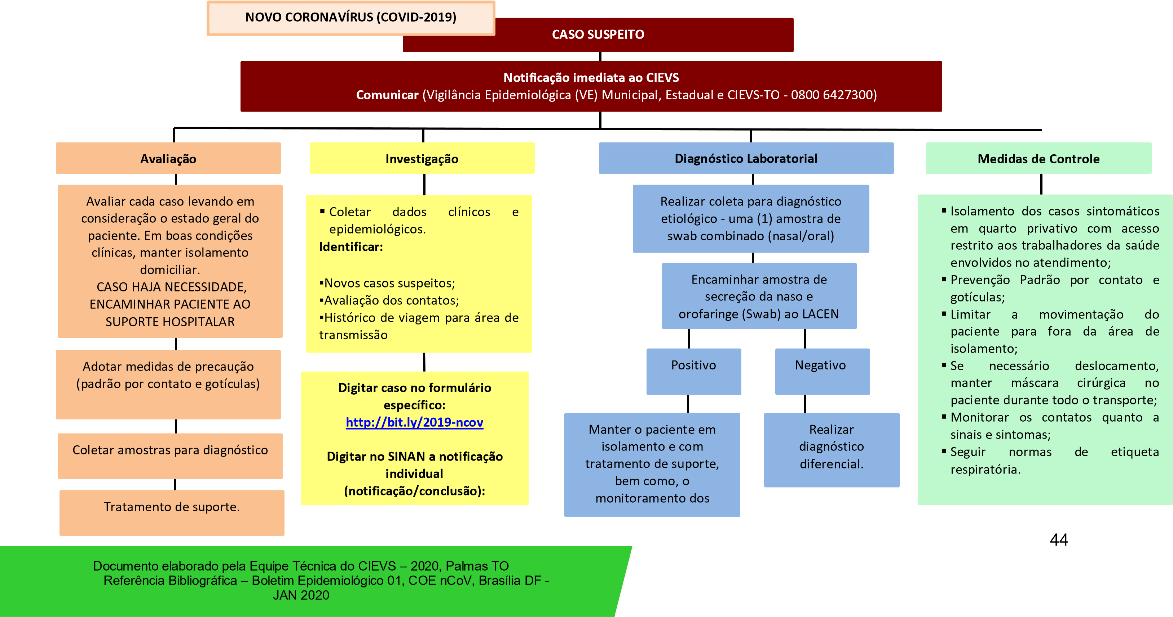
ANEXO I – ALGORÍTIMO PARA INVESTIGAÇÃO DE CASO SUSPEITO
Em caso de detecção de caso suspeito, o seguinte algoritmo deverá ser adotado:

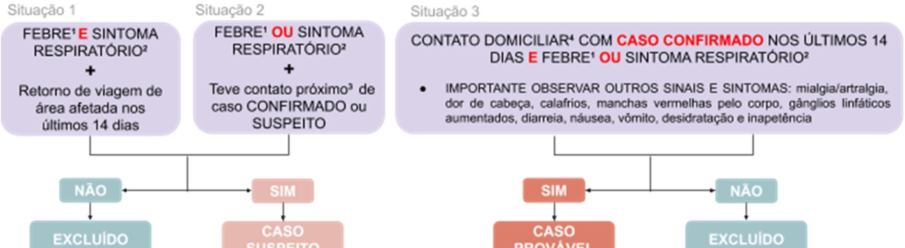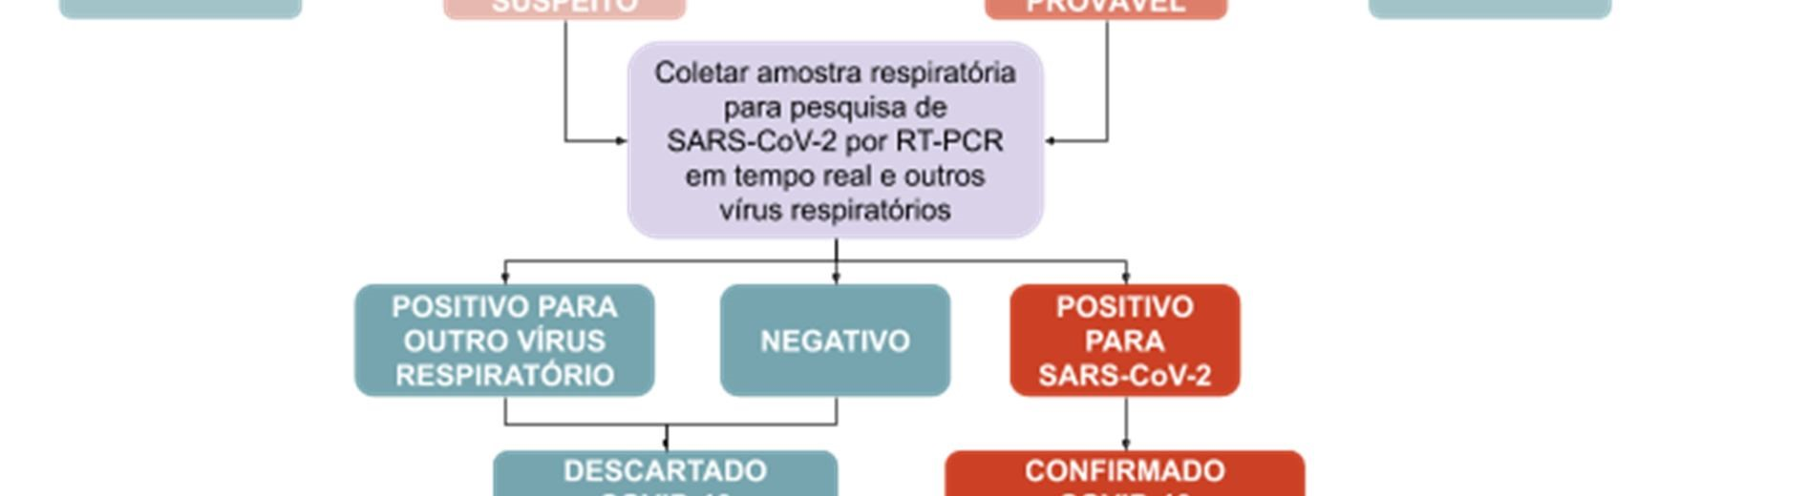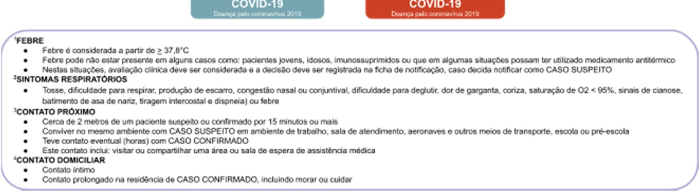

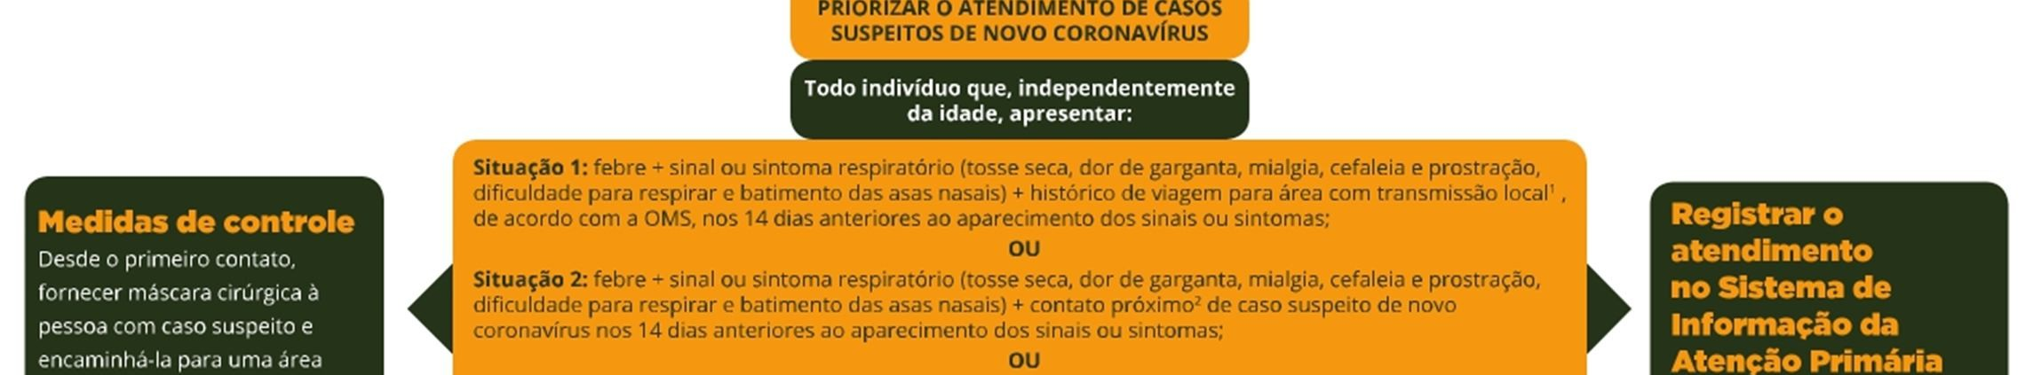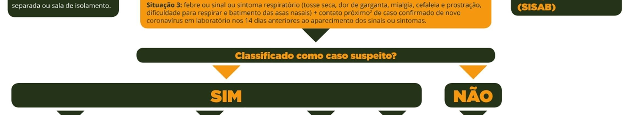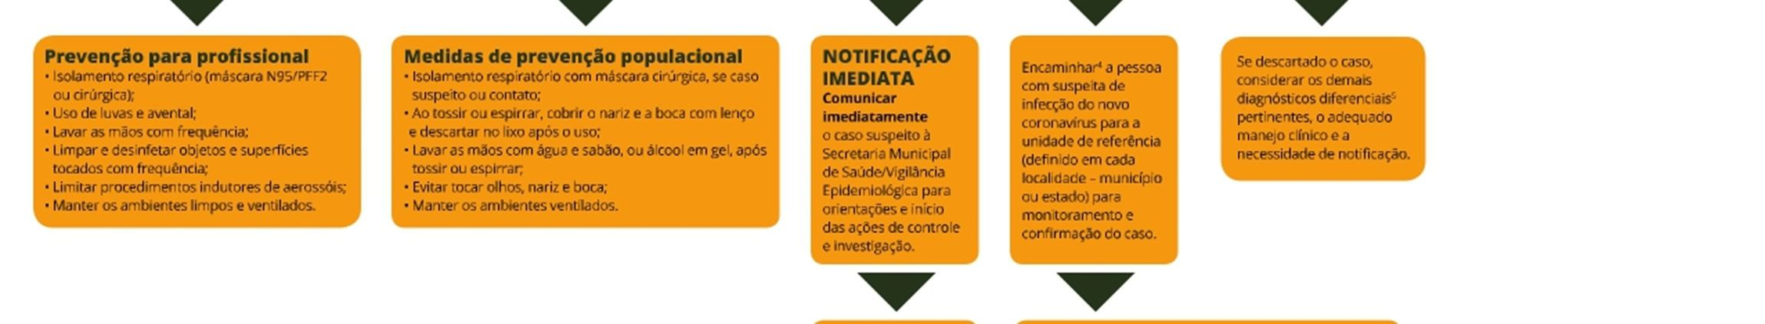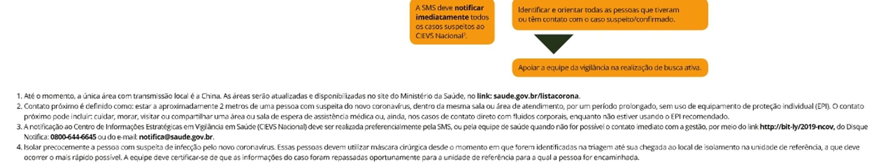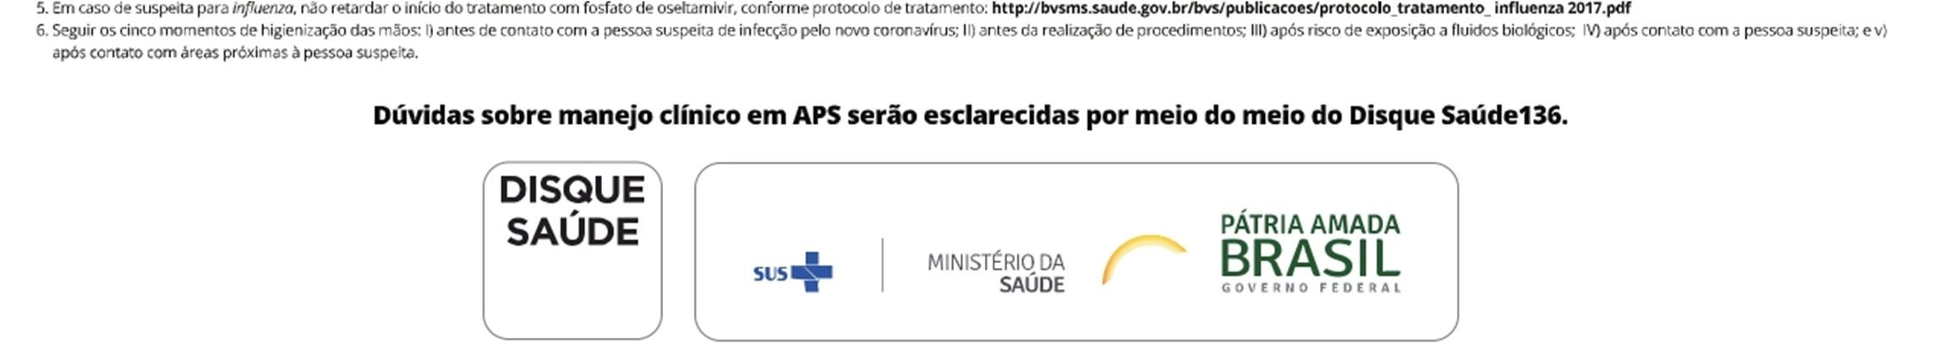
Fonte: Fluxo de Atendimento na APS para o novo Coronavírus. Secretaria de Atenção Primária, Ministério da Saúde, 2020.

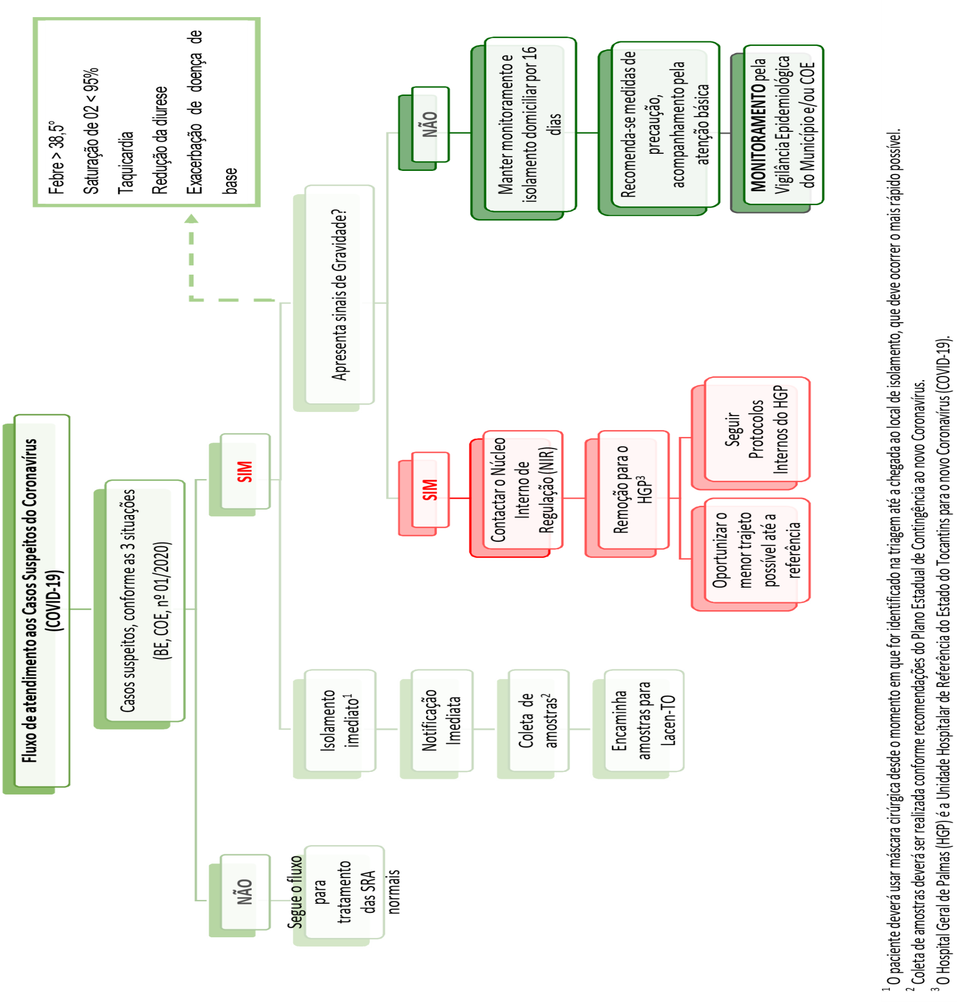

#Barreira Sanitária # Bom Jesus no Combate ao Covid-19#
Condutor: ______________________________Tº__________  Placa: _______________________ Tempo de estadia: _______  Telefone: _________________Qtd de Passageiros: ______  Chegada: ______________ Todos com Máscaras: Sim( ) Não( )  De onde: ______________________  Tem algum sintoma: Não( ) Sim ( ),Qual: _________________  Obs: ___________________________________________ | Condutor: ______________________________Tº_______  Placa: ______________________Tempo de estadia: _______  Telefone: _________________Qtd de Passageiros: ______  Chegada: ____________Todos com Máscaras: Sim( ) Não( )  De onde: ___________________________  Tem algum sintoma: Não( ) Sim( ),Qual: _____________  Obs: ________________________________________
Condutor: ______________________________Tº_________  Placa: ______________ __________Tempo de estadia: _______  Telefone: _________________Qtd de Passageiros: ______  Chegada: ______________ Todos com Máscaras: Sim( ) Não( )  De onde: ___________________________  Tem algum sintoma: Não( ) Sim( ),Qual: ________________  Obs: ___________________________________________  __________________________________________________ | Condutor: ______________________________Tº________  Placa: ____________________ Tempo de estadia: _______  Telefone: _________________Qtd de Passageiros: ______  Chegada: ____________Todos com Máscaras: Sim( ) Não( )  De onde: ___________________________  Tem algum sintoma: Não( ) Sim( ),Qual: ____________  Obs: ___________________________________________  __________________________________________________
Data : __________/____________/__________ Turno: Manhã ( ) Tarde( )

Planilha de Monitoramento dos casos Assintomáticos- Viajante/ Suspeitos
Unidade de Saúde Joana Maria Araújo Pereira Neves
Nome: ______________________________  Telefone: _________________  Chegada: ___________________________  De onde: ___________________________  Data de inicio dos Sintomas: ____/____/____  Coleta de Amostras: não( ) sim( ) ____/___/___ | Data : ___________________ T°:_______ | Dias de Monitoramento
 | Febre: ____________________________  Tosse: ____________________________  Falta de Ar:________________________  Sinais de Esforço Respiratórios:___________________________  Outros especificar:_________________________________ | 1 ( ) 6( ) 11( )  2( ) 7( ) 12( )  3( ) 8( ) 13( )  4( ) 9( ) 14( )  5( ) 10( )
Nome: ______________________________  Telefone: ___________________  Chegada: ___________________________  De onde: ___________________________  Data de inicio dos Sintomas: ____/____/____  Coleta de Amostras: não( ) sim ( ) ____/___/___ | Data : ___________________T°:_______ | Dias de Monitoramento
 | Febre: ____________________________  Tosse: ____________________________  Falta de Ar:________________________  Sinais de Esforço Respiratórios:___________________________  Outros especificar:_________________________________ | 1 ( ) 6( ) 11( )  2( ) 7( ) 12( )  3( ) 8( ) 13( )  4( ) 9( ) 14( )  5( ) 10( )
Nome: ______________________________  Telefone: ___________________  Chegada: ___________________________  De onde: ___________________________  Data de inicio dos Sintomas: ____/____/____  Coleta de Amostras: não( ) sim ( ) ____/___/___ | Data : ___________________T°:_______ | Dias de Monitoramento
 | Febre: ____________________________  Tosse: ____________________________  Falta de Ar:________________________  Sinais de Esforço Respiratórios:___________________________  Outros especificar:_________________________________ | 1 ( ) 6( ) 11( )  2( ) 7( ) 12( )  3( ) 8( ) 13( )  4( ) 9( ) 14( )  5( ) 10( )
Legenda:N- quando não houve sinais e sintomas S- quando houve
Planilha de Orientações e Advertência sobre falta de Máscara no Município de Bom Jesus do Tocantins
#Bom Jesus no combate ao Covid-19#
Nome | Data de Nascimento | Telefone | Assinatura
 | ____/___/___
 | ___/___/____
 | ___/___/____
 | ____/___/____
 | ____/___/____
 | ____/___/____
 | ____/___/____
 | ____/___/____
 | ____/___/____
 | ____/___/____
 | ____/___/____
 | ____/___/____
 | ____/___/____
 | ____/___/____

Notificação de Isolamento Domiciliar

Eu ____________________________________________________estou sendo notificado sobre a necessidade de isolamento domiciliar a que devo ser submetido, bem como as possíveis consequências da sua não realização. Essa medida é necessária, pois visa a prevenir a dispersão do vírus do Covid-19.

Data de Inicio: _____/______/________
Previsão de Término: ______/______/_______

_________________________________________
Assinatura da pessoa notificada ou responsável

TERMO DE CONSETIMENTO LIVRE E ESCLARECIDO

Eu ___________________________________________________________ RG n° __________, CPF nº ________________________,residente e domiciliado na _____________________________________ , declaro que fui devidamente informada ( a)pelo médico DR. (a) _______________________________________ sobre a necessidade de _______________________ (ISOLAMENTO OU QUARENTENA) a que devo ser submetido, junto com os que residem no mesmo endereço, com data de inicio _____/_____/______, previsão de término ____/____/_____ local de cumprimento da medida ___________, bem como as possíveis consequências da sua não realização.
Data: ______/______/______Horas____:_____

________________________________
Assinatura do paciente ou responsável

Informamos que qualquer pessoas que apresentar algum sintoma de COVID 19,devera entrar em contato com a Equipe de Saúde ou Secretaria Municipal de Saúde, ou em casos mais graves o atendimento Médico imediato.

Explique o funcionamento da medida de saúde pública a que o paciente acima referido está sujeito, ao própriopaciente e/ ou responsável, sobre riscos do não atendimento da medida, tendo respondido as perguntas formuladas pelos mesmos. De acordo com meu atendimento, o paciente e/ou seu responsável, está em condições de compreender o que lhes foi informado.
Ressaltamos que o descumprimento do isolamento social/domiciliar recomendado pela Equipe de Saúde gera crime previsto art. 268 Código Penal: ‘ Infringir determinação do poder público, destinada s impedir introdução ou propagação de doença contagiosa’
A pessoa sintomática torna-se responsável para passar as informações acima.

________________________________
Assinatura e carimbo do Médico (a)

Nome das pessoas que residem no mesmo endereço e deverão cumprir medida de isolamento domiciliar:
- _____________________________________________
- _____________________________________________
- _____________________________________________
- ______________________________________________
- ______________________________________________
- _____________________________________________

Assinatura da pessoa Sintomática:-____________________________________

Notificação de Isolamento Domiciliar

Eu ____________________________________________________estou sendo notificado sobre a necessidade de isolamento domiciliar a que devo ser submetido, bem como as possíveis consequências da sua não realização. Essa medida é necessária, pois visa a prevenir a dispersão do vírus do Covid-19.
Justificativa da Viajem: __________________________________________________________________________________________________________________________________________________________________________________________________________________________________________________________________________________________________________
Local da Consulta/Exame:_________________________________________________
Nomedo Profissional responsável pelo atendimento: _______________________
Telefone do Paciente: ( ) ____________
Obs: Ligar para confirmação da consulta/Exame para não dar viajem perdida.
Realizar medidas de prevenção para evitar o Covid 19: Lavar as mãos com frequência, quando não possível usar Álcool em Gel, usar cotovelo para cobrir a tosse, lavar as mãos antes de levar ao rosto, olhos ou boca, manter a disâancia segura, usar máscara.
:
Data de Inicio: _____/______/________
Previsão de Término: ______/______/_______

_________________________________________
Assinatura da pessoa notificada ou responsável

Orientações/ Recomendações para caminhoneiros quanto ao COVID-19

Eu ____________________________________________________estou sendo Orientado sobre as seguintes cuidadosa que devo ter. Essas medidas são necessárias, pois visa a prevenir a dispersão do vírus do Covid-19.
- Carregue dentro do caminhão um pano e álcool desinfetante para higienizar o interior do seu veículo sempre que fizer uma parada. Lembre-se de limpar maçanetas, câmbio e volante;
- Não leve sua família para viajar com você neste período de risco. Mantenha-os seguros em seus lares e, se possível, oriente-os a não saírem de lá. Ao retornar para sua casa, procure não visitar seus entes idosos.
- Itens como copos, talheres, pratos, garrafas e cuias não devem ser compartilhados com terceiros. Além disso, tenha seus próprios produtos de higiene, como sabonetes, shampoos e toalhas.
- Mantenha o interior do seu caminhão arejado. Evite ambientes fechados e com aglomerações de pessoas, como por exemplo, conveniências de postos e áreas de espera dos pátios de triagem;
- Sempre que precisar usar espaços compartilhados, em especial banheiros de pontos de paradas e cozinhas de uso comum, evite tocar em objetos coletivos, como toalhas, secador de mãos e eletrodomésticos. Caso utilize, lave suas mãos;
- Ao ter contato com a carga transportada, higienize suas mãos imediatamente. Além disso, quando precisar assinar documentos durante o frete, utilize sua caneta;
- Trafegue sem acompanhantes na cabine.
- Os principais sintomas da Covid-19 são: febre, tosse seca e dificuldade para respirar;
- Os trabalhadores que tiverem diagnóstico de Síndrome Gripal deverão realizar isolamento domiciliar por 14 dias a partir do início dos sintomas. Para isso deverão procurar a unidade de saúde para que seja fornecido atestado médico para todo o período de isolamento.

_________________________________________
Assinatura da pessoa notificada ou responsável

